Obec Ločenice

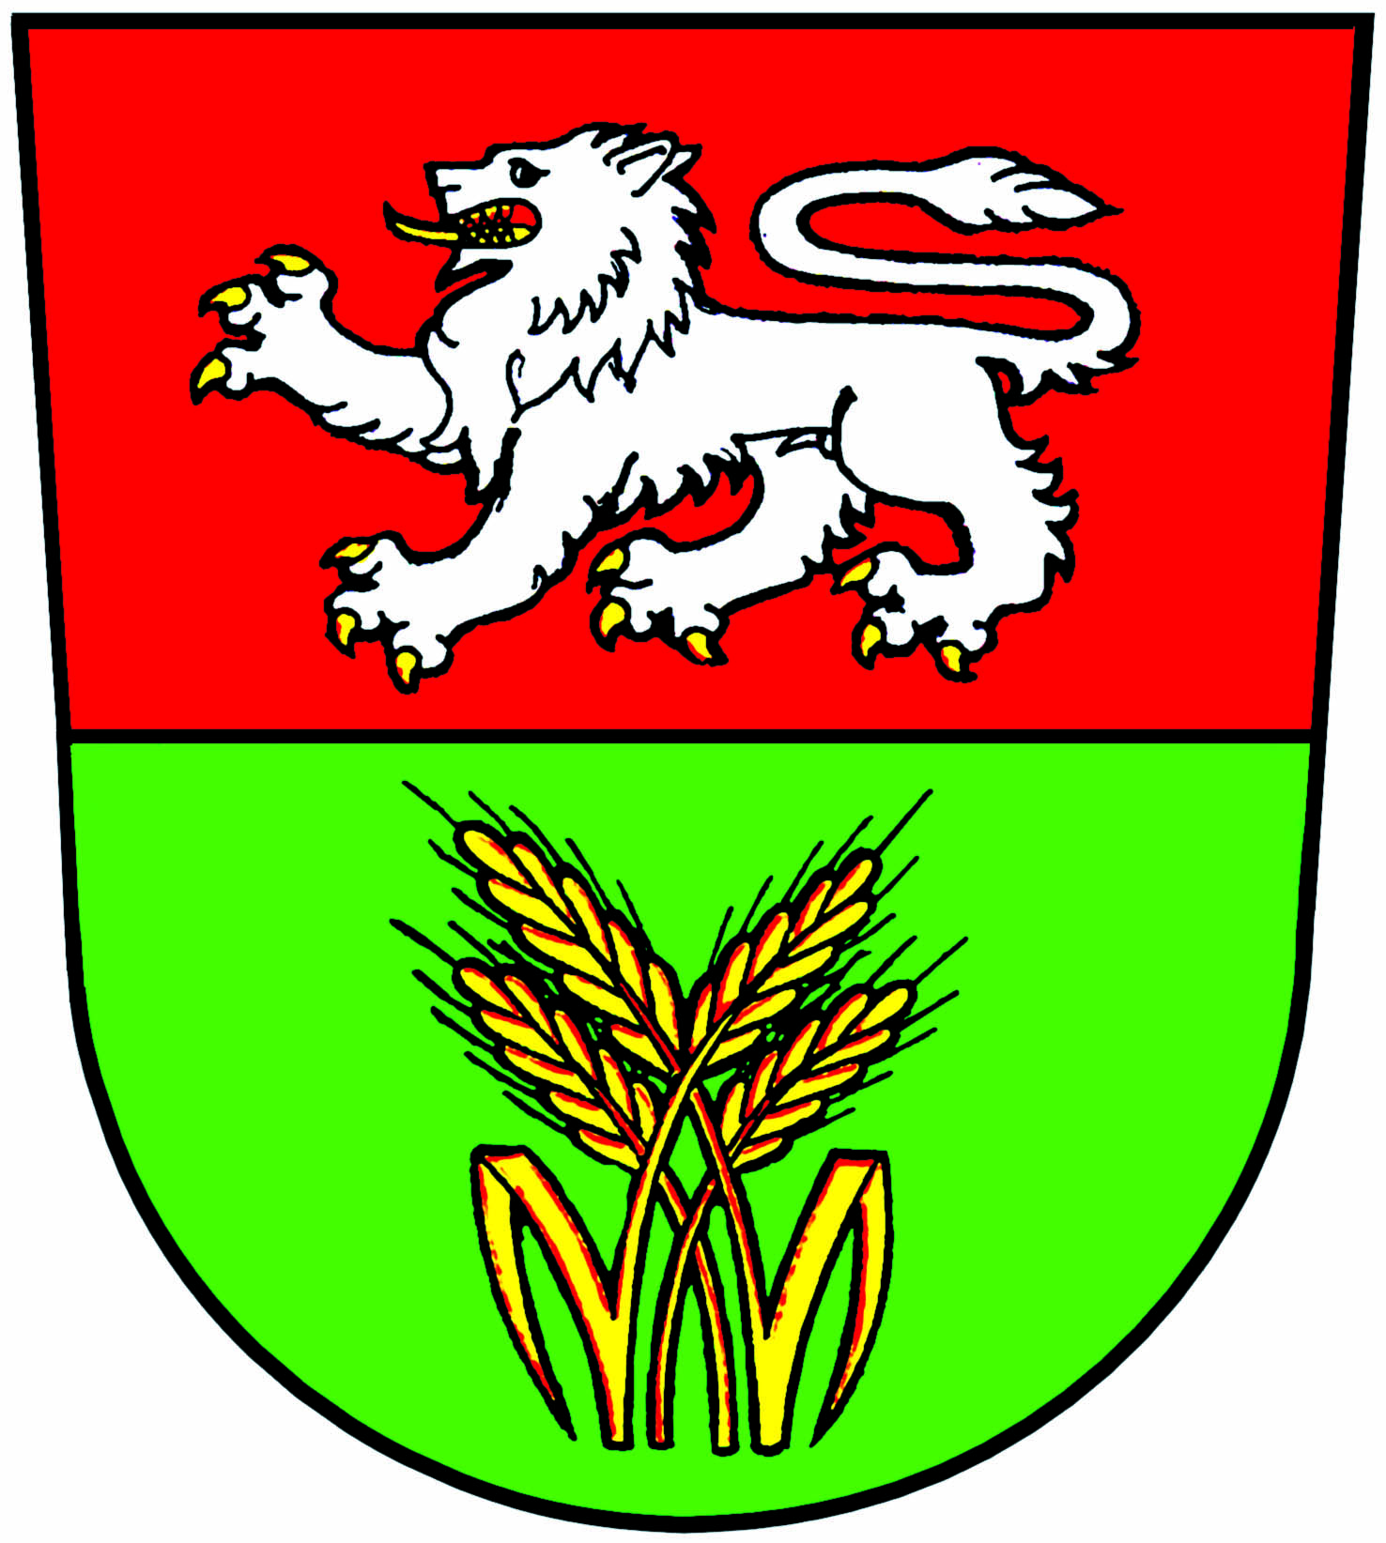

OZNÁMENÍ

V souladu s § 93 odst.1, 2) zákona č.128/2000 Sb., o obcích( obecních zařízeních) ve znění pozdějších předpisů, svolávám 27.zasedání Zastupitelstva obce Ločenice na čtvrtek 25.05. 2017 od 18.00 hod, zasedání se koná na Obecním úřadě Ločenice čp.158.

Návrh programu jednání
1. Přivítání, schválení pořadu jednání a ověřovatelů zápisu.
2. Seznámení s rozpočtovým opatřením č.5
3. Seznámení s cenovou nabídkou na likvidaci dřevokazného hmyzu-Ločenice Obecní úřad.
4. Seznámení s rozhodnutím od OZZL.
5. Seznámení s odměnou od EKO-KOM ,a.s. za vytřídění odpadů z obalů.
6. Schválení žádosti od SDH Ločenice o poskytnutí individuální dotace z rozpočtu obce
Ločenice.
7. Seznámení se zprávou o výsledku přezkoumání hospodaření obce Ločenice za rok 2016.
8. Schválení komise pro otevírání obálek na zakázku- Výstavba víceúčelové sportovního
hřiště v obci Ločenice.
9. Schválení komise pro posouzení a hodnocení nabídek na zakázku - Výstavba víceúčelové
sportovního hřiště v obci Ločenice.
10. Schválení dohody o realizaci výkonu trestu obecně prospěšných prací.
11. Schválení účetní uzávěrky obce Ločenice za rok 2016.
12. Schválení závěrečného účtu obce Ločenice za rok 2016.
13. Seznámení s cenovou nabídkou na vybudování kontejnerové stání , odstavné plochy a
odseku kolem informativní tabule.

Doplnění do programu:

Písemnost byla zveřejněna na úřední desce i způsobem umožňující dálkový přístup na www.locenice.cz :
Vyvěšeno dne: 17.05. 2017
Sejmuto dne : 26.05.2017 Starosta obce
Jaroslav Bína

